附件1
中小学教师资格考试网上报名及缴费流程图

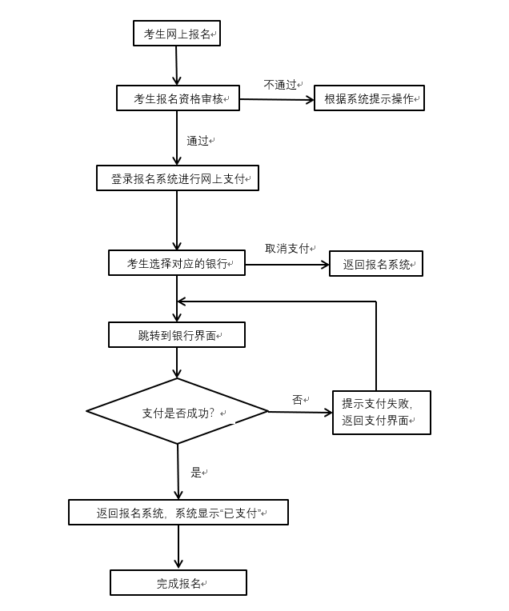

附件2

在校学籍证明

兹有学生 , 性别 , 年 月出生，身份证号 ，学号 ，是我校 （院） 专业的普通高校全日制专科/本科/研究生在校学生，该生于 年 月入学，学制 年。若该生在校期间顺利完成学业，达到学校相关要求，将于 年 月毕业，取得毕业证书。
特此证明。

大学（学院）学籍管理部门
（盖章）
年 月 日

注：1. 本证明由考生所在学校学籍管理部门盖章后生效，二级学院盖章无效;
2. 如因学籍证明信息差错造成的遗留问题由考生及所在院校负责;
3. 报名资格审核确认时，须提交此证明原件，复印件无效。

附件3
黄石市中小学教师资格考试报名网上审核系统操作指南

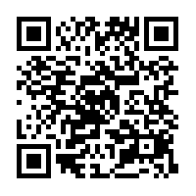
一、微信扫码登录

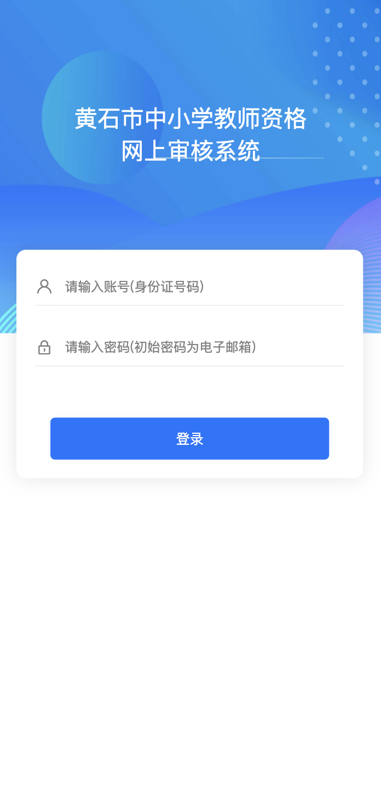
登录页面：
账号密码：请使用身份证号作为帐号，初始密码为电子邮箱，然后进入系统。

二、短信核验
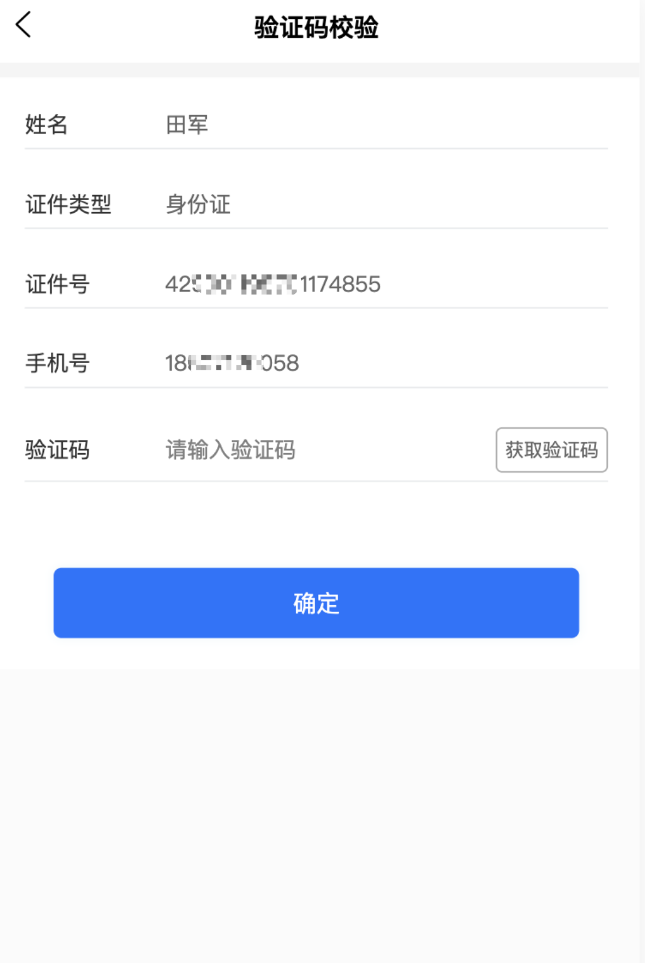
首次登录请根据系统提示完成短信核验。

三、上传材料并提交
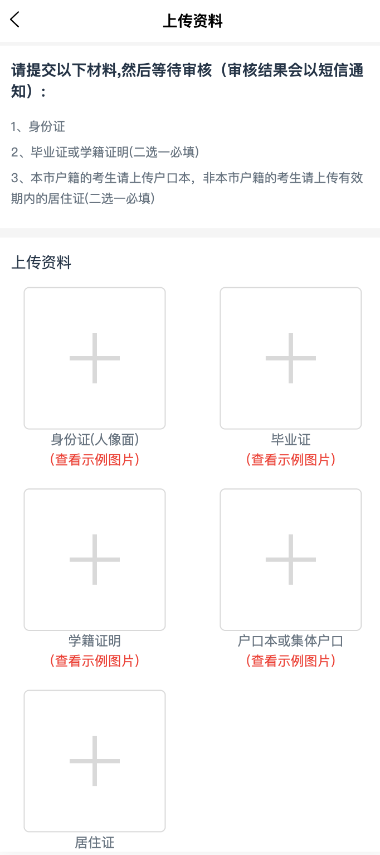
考生登录后根据报名须知中的报考条件上传所需材料并提交审核，提交后请及时关注短信通知中的审核结果。
注意：请各位考生上传材料到黄石市中小学教师资格网上审核系统系统后，务必关注在中国教育考试网（ntce.neea.edu.cn）中的审核状态。如审核状态为“不通过”，请重新提交报考信息，等待审核。否则审核系统中因看不到您的报考信息，无法审核。

附件4
中小学教师资格考试报名在线支付方式
一、在线支付银行列表
序号 | 名称
1 | 招商银行
2 | 建设银行
3 | 工商银行
4 | 平安银行
5 | 民生银行
6 | 兴业银行
7 | 农业银行
8 | 广东发展银行
9 | 北京银行
10 | 邮政银行
11 | 华夏银行
12 | 交通银行
13 | 浦发银行
14 | 光大银行
15 | 北京农村商业银行
16 | 渤海银行
17 | 中信银行
18 | 中国银行
19 | 上海银行
20 | 银联支付

二、支付宝在线支付

